Шаблон квитанції з реквізитами оплати послуг

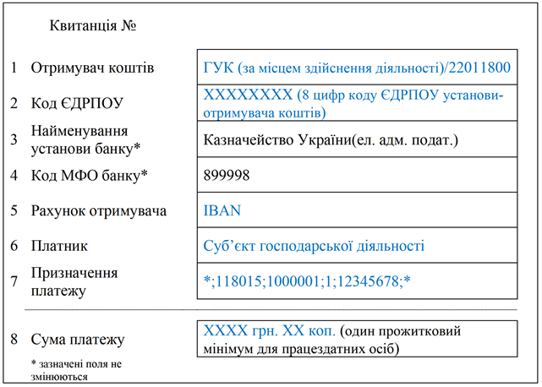

Розшифрування призначення платежу
*;118015;1000001;1;12345678;*

18015 - шифр органу, підрозділу в системі МВС;
1000001 або 1000002 - код послуги в системі МВС:
1000001 - провадження охоронної діяльності;
1000002 - провадження господарської діяльності з виробництва та ремонту вогнепальної зброї невійськового призначення і боєприпасів до неї, холодної зброї, пневматичної зброї калібру понад 4.5 міліметра і швидкістю польоту кулі понад 100 метрів на секунду, торгівля вогнепальної зброї невійськового призначення і боєприпасів до неї, холодної зброї, пневматичної зброї калібру понад 4.5 міліметра і швидкістю польоту кулі понад 100 метрів на секунду, виробництва спеціальних засобів, заряджених речовинами сльозоточивої та дратівної дії, індивідуального захисту, активної оборони та їх продажу;
1 - кількість послуг, що підлягають оплаті;
12345678 - код особи, що здійснює платіж (код ЄДРПОУ для юридичної особи або реєстраційний номер облікової картки платника податків для фізичної особи - підприємця).

